DAFTAR PERTANYAAN

1. Apa yang anda paham i tentang maniaa duku' ?
2. Menurut anda, apakah makna yang terkandung dalam ritual maniaa duku 1
3. Bagaimana pemahaman anda tentang maniaa duku ’ pada masa lalu ?
4. Bagaimana pemahaman anda tentang maniaa duku sekarang ini ?
5. Menurut anda, mengapa maniaa duku' masih dilakukan sampai sekarang?
6. Apakah dampak maniaa duku' dalam masyarakat menurut anda?

Lampiran IT

|  |  |
| --- | --- |
|  | DAFTAR INFORMAN |
| 1. Informan Satu  Nama Lengkap | : Habram Sinang Patintingan |
| Jenis Kelamin | : Laki-laki |
| Umur | : 95 Tahun |
| Jabatan  2. Informan Dua | : To Parengnge' |
| Nama Lengkap | : Yohanis Patintingan |
| Jenis Kelamin | : Laki-Laki |
| Umur | : 42 Tahun |
| Jabatan  3. Informan Tiga | : To Parengnge' |
| Nama Lengkap | : Yohanis Parrangan |
| Jenis Kelamin | : Laki-Laki |
| Umur | : 60 Tahun |
| Jabatan  4. Informan empat | : Am be ’ Tondok |
| Nama Lengkap | : Yohanis Layuk |
| Jenis Kelamin | : Laki-Laki |
| Umur | : 73 tahun |
| Jabatan | : To Parenngnge' |

5. Informan lima

: Zeth Sandin Butua : Laki-Laki : 59 tahun

Nama Lengkap Jenis Kelamin Umur Jabatan

6. Informan enam

Nama Lengkap Jenis Kelamin Umur Jabatan

: Majelis Gereja Jemaat Rantela’bi1

: Mikha Jani Paturu’

: laki-laki : 43 tahun

: Kepala Lembang Rantela’bi1 Kambisa

11IHII

Nama : Nobertus Laga’

Nirm ; 2020154114

Judul : KANDE MA’ LALAN ADA’: Tinjauan Tcologis-Sosiologis Tentang Maknaa Mantaa Duku’ Dan

Implikasinya Bagi Kehidupan Warga Jemaat Rantela’bi’.

|  |  |  |  |  |  |
| --- | --- | --- | --- | --- | --- |
| NO | Hari/Tanggal | Materi/Bab Yang dikonsultasikan | Catatan / Solusi dari dosen pembimbing | Tanggal Setor perbaikan | Paraf  Pembimbing |
| \ | 6/olfa | &A&JL | frhvr |  |  |
| J | (p  0o\*) | " Y***?°sA |  | — | A |
| i- | 03 h h |  |  |  |  |

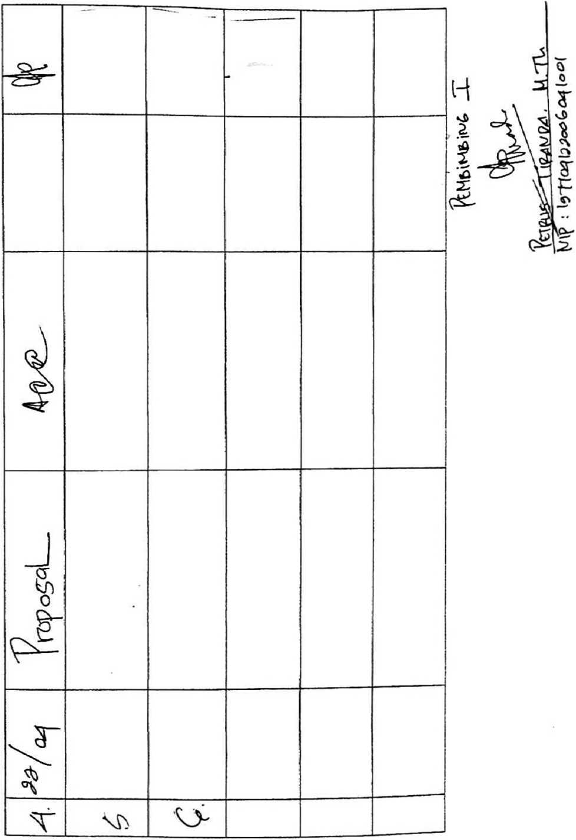

Nama : Nobertus Laga’

Nirm -.2020154114

Judul : KANDE MA’ LALAN ADA’: Tinjauan Tcologis-Sosiologis Tentang Maknaa Mantaa Duku’ Dan

Implikasinya Bagi Kehidupan Warga Jemaat Rantela’bi’.

|  |  |  |  |  |  |  |
| --- | --- | --- | --- | --- | --- | --- |
| NO | Hari/Tanggal | Materi/Bab Yang dikonsultasikan | Catatan / Solusi dari dosen pembimbing | | Tanggal Setor perbaikan | Paraf  Pembimbing |
| 1 | 1» | 6 & A |  | | — |  |
| £ | "A |  |  | | ' — | r-' |
| % | 7S>/  h | V? |  |  | - *■ <, |  |
|  | | | |  | | |

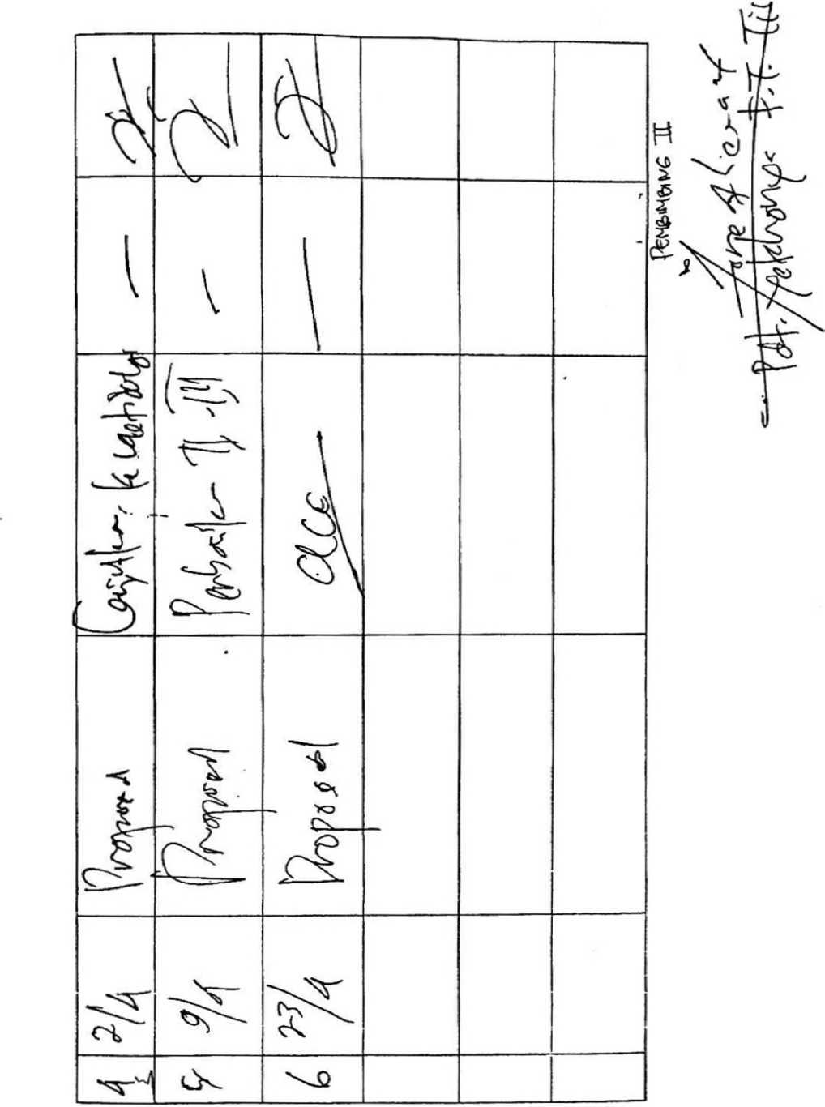

LEMBAR KONSULTASI PEMBIMBING SKRIPSI

Nama : Nobertus Laga’

Nirm : 2020154114

Judul : MANTAA DUKU’: Tinjauan Sosiologis-Teologis Tentang Makna Pembagian Daging Hewan Kurban Dala

Tradisi Masyarakat Lembang Rantela'bi’ Kambisa.

|  |  |  |  |  |  |
| --- | --- | --- | --- | --- | --- |
| NO | Hari/Tanggal | Materi/ bab yang dikonsultasikan | Catatan/ Solusi dari Dosen pembimbing | Tanggal setor perbaikan | paraf  pembimbing |
| 1. | " /oC |  |  | — | 4^ |
| U | 'oc | bdo Jl | 'P i-Uri( | — | 4- |

|  |  |  |  |  |  |
| --- | --- | --- | --- | --- | --- |
| 5. | hU | u\ W | 1f? \fajp \J | •— |  |
| i | 3[U |  | t^CC. Ojwn | • | iW/ |
|  |  |  |  |  |  |
|  |  |  |  |  |  |
|  |  |  |  |  |  |

Mengkcndek,

Dosen Pembimbing I



Nip: 19^4122006041002

Nama : Nobertus Laga’

Nirm : 2020154114

Judul : MANTAA DUKU’: Tinjauan Sosiologis-Teologis Tentang Makna Pembagian Daging Hewan Kurban Dalam

Tradisi Masyarakat Lembang Rantcla’bi’ Kambisa.

|  |  |  |  |  |  |
| --- | --- | --- | --- | --- | --- |
| NO | Hari/Tanggal | Materi/ bab yang dikonsultasikan | Catatan/ Solusi dari Dosen pembimbing | Tanggal setor perbaikan | paraf  pembimbing |
| f | **kfc** |  | l{jktdn | - |  |
| 2 | **,S / C** | **h*b %** | - 'J&m $kg • ptfod CXtdiN | f a U |  |

|  |  |  |  |  |  |
| --- | --- | --- | --- | --- | --- |
| 3 | % / /oC | u I | * ftfah' A'**«&  'Jityuoo dttfv»' [tdc&lr | 2t{o(, | f |
|  | *u | foJu-JZ | 'Jftfiuan fhrio - 77&(&fr | ?zfo£ | £ |
| s |  | h*J~3Z | f\CC | — | hM |
|  |  |  |  |  |  |
|  |  |  |  |  |  |

Mengkendek,

Dosen Pembimbing II

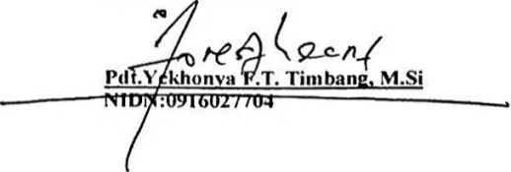

11 ill 111 I IHL.1,1 AIjAIVIA KKl^ l LIN INLbLKI

(STAKN) TORAJA



Jl. Poros Makale-Makassar Km. 11,5; Tlp/Fax. (0423)24620,24064 Batukila Mengkcndek Tana Toraja Email: stakntoiaia'fl valioo.coni

Nomor : 1619/Stk.05/PP.00.9/05/2019 22Mci2019

Sifat : Biasa

Lampiran :

Hal : Permohonan Penelitian

Yth. Kepala Lembang Rantela'bi' Kambisa di

Tempat

Dengan hormat,

Dalam rangka menyelesaikan studi SI di STAKN Toraja, maka perlu diadakan penelitian lapangan. Untuk itu kami mohon kesediaan Bapak/Ibu untuk memberikan izin penelitian kepada:

NAMA : Nobertus Laga'

N1RM : 2020154114

Jurusan : Teologi Kristen

yang akan meneliti tentang : KANDE MA’L ALAN ADA’ “Tinjauan Sosiologis- Teologis Tentang Makna Mantan Duku’”.

Demikian, alas perhatian dan kerjasama yang baik, kami ucapkan terima kasih.



"lMi



PEMERINTAH KABUPATEN TANA TORAJA KECAMATAN SANGALLA UTARA

LEMBANG RANTELA’BI’ KAMBISA



Jl. Poros Totumbang- Tetelitak. Rantela'bi'

Website: rantelabikambisa.id

**SURAT KETERANGAN**Nomor: 145/28/LRK/VI/2019

Yang bertanda tangan di bawah ini, Pemerintah Lembang Rantela’bi’ Kambisa, Kecamatan Sangalla’ Utara Kabupaten Tana Toraja:

Nama

Jabatan

Alamat

Menerangkan bahwa  
Nama

Tempat/Tgl Lahir Jenis Kelamin Pekerjaan Alamat

**MIKA JANI PATURU**

Kepala Lembang Rantela’bi’

**NOBERTUS LAGA’**

Rantela’bi’, 13 November 1997

Laki - laki

Mahasiswa

Rantela’bi’

Yang tersebut namanya diatas benar-benar telah melakukan penelitian tentang “Mantaa Duku’” di Lembang Rantela’bi’ Kambisa Kecamatan Sangalla Utara Kabupaten Tana Toraja.

Demikian Surat Keterangan ini kami buat untuk dipergunakan sebagaimana mestinya.

Rantela’bi’, 15 Juni 2019

Kepala Lembang Rantela’bi’ Kambisa,